«Священная война».

История создания песни.

(выполнила ученица 8а класса Рештаненко Вероника)
Первая песня, поступившая на вооружение Советской Армии в годы Великой Отечественной войны, звучала на радио каждое утро после боя курантов.
Интересна история создания одной из самых знаменитых песен Великой Отечественной войны - «Священная война».
24 июня 1941 года газеты «Известия» и «Красная звезда» опубликовали стихотворение В. И. Лебедева-Кумача, начинавшееся словами: «Вставай, страна огромная, вставай на смертный бой...» Стихи эти потребовали от поэта упорной работы. Хранящиеся в архиве черновики говорят о том, что Лебедев-Кумач не раз переписывал и дорабатывал отдельные строки и строфы, подчас заменяя целые четверостишия. Видимо, замысел этих стихов возник у поэта еще в предвоенную пору. По свидетельству Е. Долматовского, за несколько дней до вероломного нападения гитлеровских полчищ, Лебедев-Кумач под впечатлением кинохроники, где показывались налеты фашистской авиации на города Испании и Варшаву, занес в свою записную книжку такие слов а:
Не смеют крылья черные
Над Родиной летать...
Стихотворение в газете прочитал руководитель Краснознаменного ансамбля песни и пляски Красной Армии А. В. Александров. Оно произвело на него такое сильное впечатление, что он сразу же сел за рояль. На другой день, придя на репетицию, композитор объявил:
– Будем разучивать новую песню – «Священная война».
Он написал мелом на грифельной доске слова и ноты песни – печатать не было времени! – а певцы и музыканты переписали их в свои тетрадки. Еще день – на репетицию с оркестром, и вечером - премьера на Белорусском вокзале, узловом пункте, откуда в те дни отправлялись на фронт боевые эшелоны. Сразу после напряженной репетиции группа ансамбля выехала на Белорусский вокзал для выступления перед бойцами, уезжающими на передовую. (Дело в том, что полного состава коллектива в те дни уже не было. Три группы сразу же выехали на фронт, а четвертая, руководимая
А. В. Александровым, оставалась временно в Москве, для обслуживания воинских частей, госпиталей, выступлений на радио и разучивания новых песен.) Вид вокзала был необычен: все помещения до отказа заполнены военными, как говорится, яблоку негде упасть. На всех новое, еще не пригнанное обмундирование. Многие уже успели получить винтовки, пулеметы, саперные лопатки, противогазы, словом, все, что полагается фронтовику.
В зале ожидания был сколочен из свежевыструганных досок помост – своеобразная эстрада для выступления. Артисты ансамбля поднялись на это возвышение, и у них невольно зародилось сомнение: можно ли выступать в такой обстановке? В зале - шум, резкие команды, звуки радио. Слова ведущего, который объявляет, что сейчас впервые будет исполнена песня «Священная война», тонут в общем гуле. Но вот поднимается рука Александра Васильевича Александрова, и зал постепенно затихает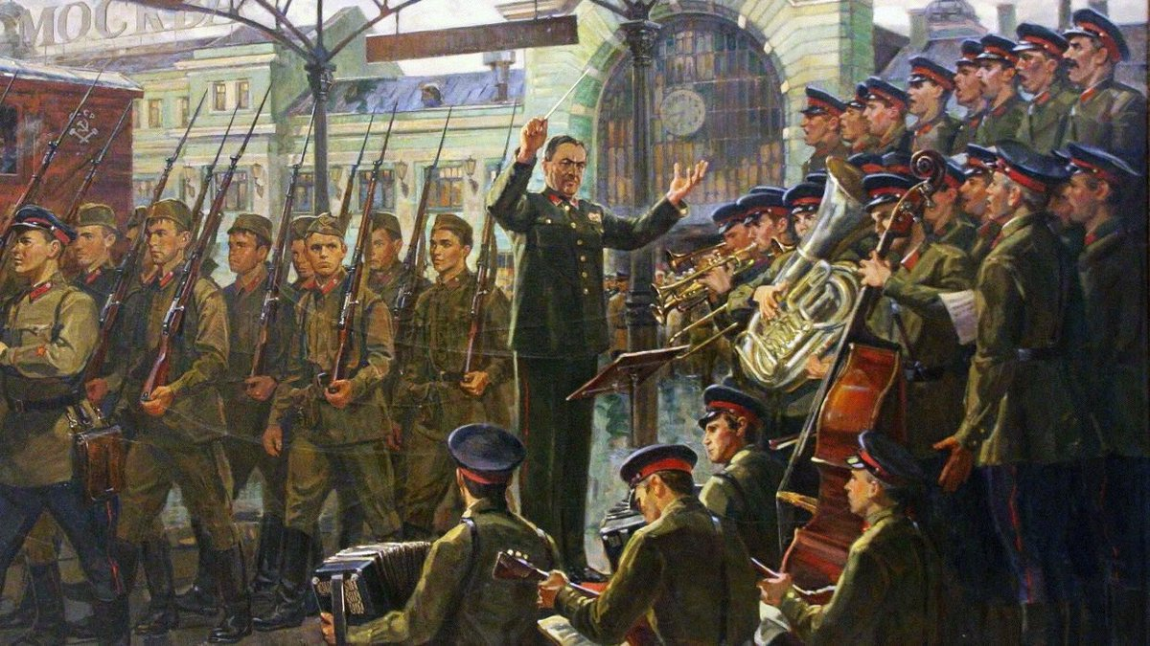
. Волнения оказались напрасными. С первых же тактов песня захватила бойцов. А когда зазвучал второй куплет, в зале наступила абсолютная тишина. Все встали, как во время исполнения гимна. На суровых лицах видны слезы, и это волнение передается исполнителям. У них у всех тоже слезы на глазах... Песня утихла, но бойцы потребовали повторения. Вновь и вновь – пять раз подряд! – пел ансамбль «Священную войну». Так начался путь песни, славный и долгий путь. С этого дня «Священная война» была взята на вооружение нашей армией, всем народом, стала музыкальной эмблемой Великой Отечественной войны. Ее пели всюду - на переднем крае, в партизанских отрядах, в тылу, где ковалось оружие для победы. Каждое утро после боя кремлевских курантов она звучала по радио.

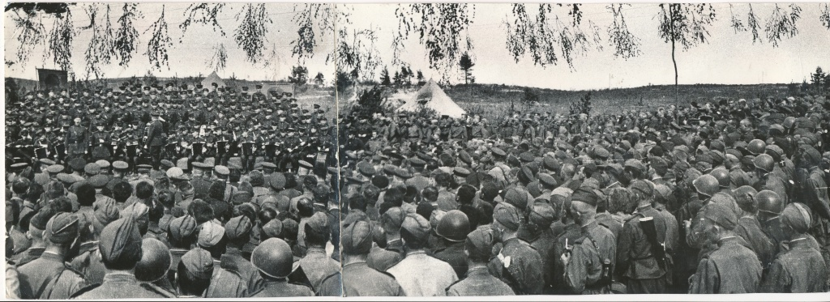
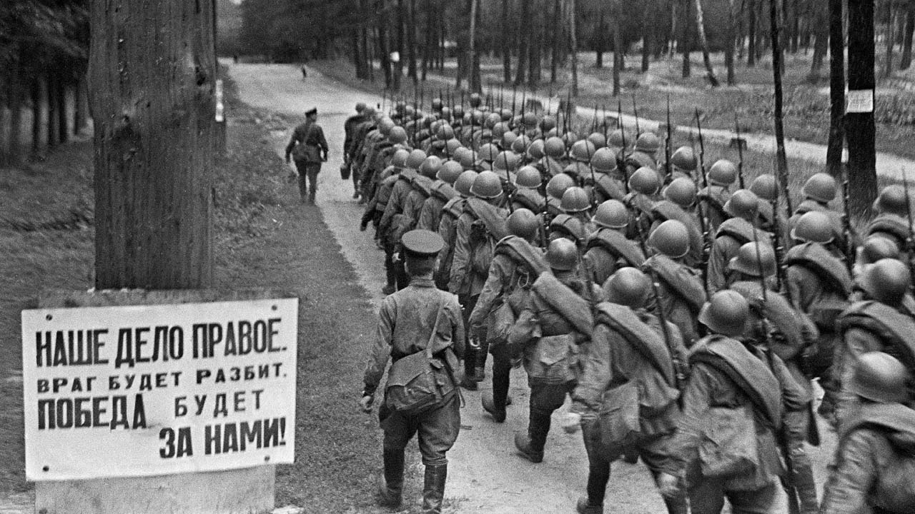

В летописи Отечественной войны есть немало героических эпизодов, рассказывающих о том, как вступала в бой эта песня-гимн. Один из них относится к весне 1942 года. Небольшая группа защитников Севастополя заняла оборону в пещере, выдолбленной в скале. Гитлеровцы яростно штурмовали эту естественную крепость, забрасывали ее гранатами. Силы защитников таяли... И вдруг из глубины подземелья послышалась великая песня. Потом раздался сильный взрыв и обломки скалы завалили пещеру... Не сдались советские воины ненавистному врагу.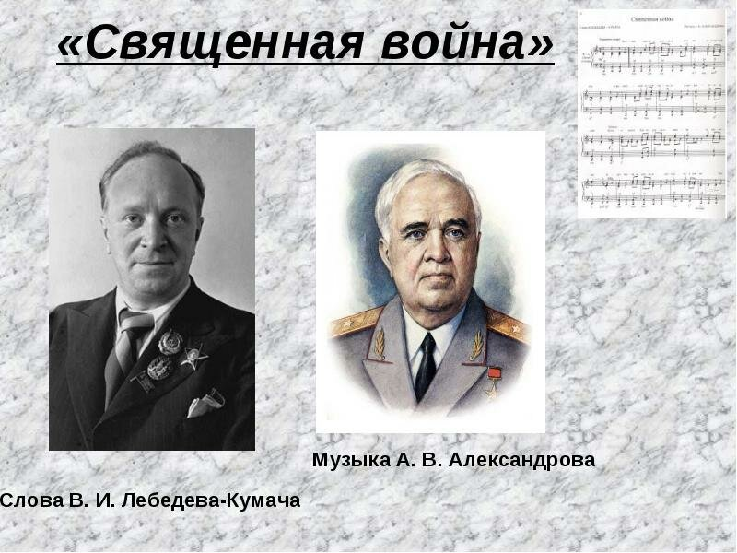

Василий Иванович Лебедев-Кумач еще в годы гражданской войны был автором многих красноармейских песен. В годы мирного строительства его стихотворения «Песня о Родине», «Москва майская», «Если завтра война» и многие другие, положенные на музыку, стали поистине народными песнями.
В творчестве Александра Васильевича Александрова военной песне принадлежала основная роль. Будучи руководителем Ансамбля красноармейской песни и пляски, он написал десятки прекрасных, подлинно патриотических произведений. Творческая дружба этих двух выдающихся художников началась еще в довоенное время. Им принадлежит «Гимн партии большевиков», музыка которого впоследствии стала музыкой Государственного Гимна СССР. Так что «Священная война» явилась как бы результатом их многолетнего содружества.
«Священная война» звучала во многих странах мира. Несколько лет назад Краснознаменный ансамбль песни и пляски Советской Армии им. А. В. Александрова был на гастролях в Канаде. Эта песня не входила в его концертную программу. Но 9 мая в честь праздника Победы артисты решили начать концерт «Священной войной», хотя не чувствовали особой уверенности, что песня дойдет до слушателей: уж больно далеки они были от событий второй мировой войны. Успех был ошеломляющий. На следующий день местные газеты сообщали, что русские отметили День Победы песней, с которой они начали долгую и тяжелую дорогу к Берлину, к победе. В этом они были правы! Автор «Священной войны» А. В. Александров в свое время писал: «Я не был никогда военным специалистом, но у меня все же оказалось могучее оружие в руках – песня. Песня так же может разить врага, как и любое оружие!»
А.В. Александров родился в крестьянской семье в селе Плахино Михайловского уезда Рязанской губернии (ныне Захаровский район Рязанской области). С детства у него обнаружились музыкальный слух и хороший голос. Земляк мальчика П.А. Заливухин (старший брат заслуженного деятеля искусств РСФСР С.А. Заливухина) устраивает его певчим в хор Казанского собора в Петербурге. Свое музыкальное образование он получил в регентских классах Петербургской певческой капеллы, где был солистом, и в Московской государственной консерватории им. П.И. Чайковского. Наставниками Александрова были выдающиеся композиторы Н.А. Римский-Корсаков, А.К. Лядов и А.К. Глазунов. За дипломную работу – оперу "Русалка" (1916) был удостоен большой серебряной медали. С 1918 года началась преподавательская деятельность Александрова в Московской консерватории. В 1923 г. по его инициативе в консерватории организуется хоровое отделение и аспирантура при дирижерско-хоровом факультете, класс военных дирижеров
Велико и разнообразно композиторское наследие А.В. Александрова. Он – автор опер, симфонических, хоровых сочинений, песен, оригинальных обработок для хора русских народных и военных песен. Но подлинными вершинами А.В. Александрова-композитора были песня "Священная война" (на слова В.И. Лебедева-Кумача), музыка Гимна Советского Союза (которая с новым текстом является Государственным Гимном Российской Федерации) и "Победная кантата". Александров имел воинское звание генерал-майора. В 1937 году он и великий певец А.С. Пирогов первые из рязанцев и одни из первых в стране удостоены почетного звания - Народный артист СССР. Кавалер орденов Красной Звезды, Трудового Красного Знамени, Ленина, лауреат Государственной премии СССР – так великая страна отметила вклад композитора в отечественную музыкальную культуру. А.В. Александров умер в Берлине 8 июля 1946 года во время гастролей ансамбля. Похоронен на Новодевичьем кладбище в Москве. 